**SkyVUEPRO云高仪**

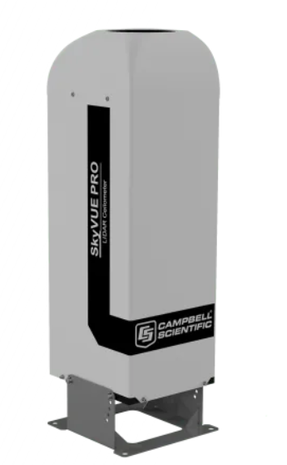

SkyVUEPRO云高仪可以应用于气象和航空领域，用来测量云高和垂直能见度。它利用激光雷达（激光探测和测距）技术，通过发射快速、低能量的激光脉冲到大气中，探测仪器上方接受来自云和气溶胶的后向散射，通过内部运算，进而得出所测数据。

该云高仪应用精密的分镜头设计，与其它仪器相比，它增加了光信号的信噪比，保证了测量精度，并通过将大光学元件集成在紧凑的设计中，保证1M级人眼安全。这种光学设计可取代传统的双轴或普通光学设计。传统的双轴系统光学隔离设计是为了增强探测器的灵敏度，而SkyVUEPRO云高仪光学设计以较低的重叠高度，实现了近距离范围的测量。

产品特点

* 精密的分光镜设计，获得高信噪比，最大化探测灵敏度，扩展了观测范围
* 坚固可靠的CSI电子器件
* 先进的信号处理技术
* 自带吹风和加热功能，内置加热器、风扇和防辐射罩
* 防辐射罩和光学过滤避免太阳直接曝射
* 自动报告观测窗口的状态
* 自动测量仪器内部温湿度
* 整合双轴倾角罗盘，保证测量高度的准确度
* 可调倾角垂直、12度和6度
* 后散射廓线输出

技术参数：

|  |  |
| --- | --- |
| SkyVUEPRO云高仪 | 技术参数 |
| 最大量程 | 10km |
| 分辨率 | 5米 |
| 云层报告 | 高达4层报告信息 |
| 垂直能见度 | 无云时输出 |
| 目标测量精度 | ±0.25或±4.6米 |
| 报告周期 | 2~600s，可设置 |
| 接口 | 数据：RS232/RS484  维护：USB 2.0（兼容USB1.1）  波特率： 300~115000 |
| 激光安全 | Class 1M，EN60825-1：2001 |
| 激光波长 | 912nm（±5nm） |
| 供电 | 110/115/230VAC， 50-60Hz，最大功率470W |
| 电池： | 内部12V 2AH电池提供1小时的测量能力（无吹分/加热） |
| 工作温度 | -40℃~+60℃（扩展电池）；-20℃~+60℃（标准电池） |
| 环境湿度 | 0~100% RH |
| 最大风速 | 55m/s |
| 尺寸 | 1000x330x316 mm |
| 重量 | 32Kg（不带线缆总重）  25Kg（不带外壳和机罩） |